Miércoles de Ceniza

Reflexiones y propuestas pastorales para comenzar la Cuaresma

Por Álvaro Ginel

“Miércoles de Ceniza”: una tradición, un rito que se sale de lo normal en nuestra
liturgia latina al tiznarnos con ceniza. ¿Qué es lo importante? Comenzamos un tiempo
importante, nos ponemos en camino... Como cuando hay una maratón popular. En la
salida hay mucha gente... Por el camino van quedándose atrás muchos... Sólo llegan los
que perseveran..., los que tienen resistencia, los que regulan sus fuerzas...

La llamada

Volved a mí de todo corazón (Joel,2,12-18)

Una nueva oportunidad. Siente que Dios te grita hoy en el corazón: “Vuelve a
mí”. Quizás no seas capaz de escuchar esa voz porque te dices: “¿De dónde tengo que
volver yo? ¡Yo estoy bien como estoy! ¡Yo me siento bien!”. Te entiendo. Descubrir
que hay otra manera de ser y de vivir, que hay cosas que podemos y tenemos que
cambiar como creyentes no lo descubrimos si no nos lo descubren..., si no nos habla la
Palabra de Dios. Hay cosas que “no son de cajón”. Lo de Dios “no es de cajón”. Lo de
Dios es de susurro, de sensibilidad, de no vivir en superficialidad. Lo de Dios se percibe
mejor cuando se vive con el corazón. Como sólo vivas con los ojos y con el bolsillo...
no descubrirás a Dios.
Hay gente que no descubre que necesita dar más cariño, más tiempo, más
detalles, más palabra, más besos, menos gritos a los de casa y a quien llama mujer o
marido y a los hijos... Hay gente que no se da cuenta de que existen otros que necesitan
algo más de nuestro corazón... Hay corazones que sufren porque los nuestros se hacen
un poco de piedra... Nos parece que estamos bien, y nos disculpamos o justificamos
diciendo: “Es que yo soy así”... A lo mejor poco a poco te has hecho así, pero antes no
eras así; en todo caso, puedes ser de otra manera. Estás llamado, invitado a ser de otra
manera, más humana, más divina. Por delante tienes 40 días para escuchar: “Vuelve a
mí de todo corazón”. “Vuelve a mí con todo el corazón”. “Vuelve también a tu
corazón”. “Vuelve a habitarte”. “Descubre que no te habitas, que te habitan mi cosas, mi
otras cosas...”.

Déjate reconciliar

Dejaos reconciliar con Dios (2 Corintio 5,20-6,2)

Es decir: Reconoce y acepta lo que Dios ha hecho por ti, por nosotros. Nos ha
reconciliado. Nos ha vuelto a mirar con cariño de Padre y de Creador. Pero a lo mejor
vivimos al margen de la reconciliación o sin que nos interese. Hoy escuchamos: “Deja
que Dios haga maravillas en tu vida”. “Deja sitio a Dios en tu vida”. Tú sabes cómo te
sientes cuando “no pintas nada en la vida o en el corazón de otros”. Cuando no
pintamos nada para alguien, nos duele, sobre todo si “deseamos pintar algo”.
¡Qué bueno es Dios! ¡Cuánta paciencia con nosotros! Dios “pinta poco en la
vida de muchos” y Dios sigue esperando... Hoy nos dice: “Déjate reconciliar”. “Entra en
este dinamismo de perdón y de vida que yo he puesto en marcha en mi Hijo Jesús”.
¿Qué pasaría en tu vida y en la mía si de verdad escuchamos esta palabra de Dios?

Dios ve lo escondido

Entra en lo más secreto de ti y orar (Mateo 6,1-6.16-18)

A Dios le gustan poco las apariencias y los que viven de apariencias. En el cielo
no hay salas de maquillaje ni tiendas de trastos para poder aparentar. Las “apariencias”
las crea la sociedad de consumo y las ideas falsas que nos hacemos de nosotros mismos
cuando nos creemos que somos algo. ¡Qué bien se nos da disimular! Hay maquillajes o
disimulos ordinarios: “¡Límpiate, que no te vean que tienes ojeras, o que has llorado, o
que tienes el alma por los suelos!”. Y hay otros que nos hacen vivir de manera falsa,
doble, al margen de nuestras posibilidades...
Dios “cala” el corazón. Dios está en el secreto, en lo escondido, en lo que se
hace con corazón y nadie lo ve, solo los perciben los de mirada de profundidad...
A Dios no le interesa que cambies de aspecto, ni que disimules. A Dios le gustas tal
como eres. Si te enfundas disfraces y apariencias nunca aceptarás la realidad, nunca
cambiarás ni removerás el corazón...
Dios ve lo escondido. Nada de lo que haces y los otros no ven, se queda sin ver a
los ojos de Dios. Tantas veces te quejas de cosas que haces, de detalles que cuidas y
que, sin embargo, la persona en quien pensabas no los ve, no los aprecia... Que sepas
que nada de lo mejor tuyo pasa desapercibido para Dios. Nada. Los ojos de Dios llegan
al secreto del corazón y leen tus y mis secretos. Dios no es Dios de apariencias.
Dios anda por los secretos de nuestro corazón...
CULTURA RELIGIOSA
Cuaresma: Tiempo litúrgico en el calendario cristiano que precede y prepara la celebración más grande
de los cristianos: la Pascua. Se caracteriza por ser un periodo de preparación intensa para recibir el
bautismo; para los ya bautizados es un tiempo de rejuvenecimiento de los compromisos bautismales.
Volver al Señor: Expresión que indica conversión, reconocimiento de comportamientos que no cuadran
con nuestra manera de ser cristianos.
Prácticas cuaresmales: La tradición ha consagrado unas prácticas o ejercicios cuaresmales: el ayuno (y la
abstinencia) que permite que el cuerpo no nos domine y nos mande sobre nuestra razón y sentidos; la
limosna que ayuda a que descubramos que lo que hacemos a los hermanos se lo hacemos a Jesús mismo;
la oración que nos acerca al Señor. Todo esto es posible por la escucha y meditación de la Palabra de
Dios. Además, existen “devociones cuaresmales” como el vía crucis, las charlas cuaresmales, la lectura
de libros que nos ayuden a dar razón de la fe que profesamos, los ejercicios espirituales y las
convivencias...
Ceniza: No es lo más importante de este día. Lo más importante del día de hoy es la palabra de Dios que
escuchamos y acogemos y que esta palabra nos pone en marcha hacia la pascua. Ceniza: manera de
indicar externamente una actitud interior de cambio.
Sobriedad: La liturgia de Cuaresma es sobria (ausencia de flores, de adornos, de santos, de aleluyas, de
gloria, de cantos, de colores festivos...). Todo es algo pedagógico para invitarnos a centrarnos en lo
esencial: la Palabra de Dios, la oración, la renovación de nuestro bautismo. Donde está lo esencial, sobran
los adornos. Cuando se dé el cambio, ya vendrá la fiesta...
Acto penitencial: El que se realiza en la celebración de la Eucaristía al comienzo para poner en presencia
del Señor de manera arrepentida y perdona de las cotidianidades que nos hacen olvidar a Dios. También
el acto penitencial es el que realiza el penitente que celebra el sacramento de la Reconciliación o
Penitencia.
Consejos: Leer las lecturas de la misa de cada día (hay libros baratos en librerías religiosas que te pueden
ayudar a hacer esto). Hacer algunos ratos personales de silencio, de oración (si en tu familia es posible, al
menos los viernes -día penitencial por excelencia y los domingos- podías rezar en familia, a la hora de
comer, después de cenar, o cuando sea oportuno). Privaros de algo para deciros que “hay otras cosas más
importantes” que las buenas marcas y la mejor calidad de comida... y dad aquello de lo que es priváis.
Dad. Dad. Dad. Leer algún libro de teología. Participad en alguno de los actos de la parroquia (o de otras
parroquias con mejores y más atrayentes propuestas). Plantearos la celebración del sacramento de la
Penitencia (es decir, confesarse). busca lugares donde se celebre bien, no de una manera insignificante.
Intensificar las obras de misericordia o de solidaridad hacia los otros.
Caras largas: Justo lo contrario de lo que tiene que ser el tiempo Cuaresmal. A Dios no le gustan las
caras largas. Le gusta la alegría de corazón... Convertirse es una alegría, no un “entierro”. O si quieres:
Porque enterramo s una manera de ser “menos buena que vivir a pleno pulmón la relación con Jesús”, por
eso estamos alegres y nos perfumamos y nos alegramos... Eso es entender la Cuaresma cristiana.
CONVERSIÓN  Decisión y actitud  de volverse de una  forma de vivir a  otra en la que  Jesús y su mensaje  es eje y motor de  toda la vida.  Es el arranque de  la fe y es  imprescindible  para poder hablar  de “convertidos”,  de “vueltos” de un  camino de vida a  otro. | RECONCILIACIÓN  Vuelta a la armonía  entre dos después de  una ruptura. Acogida  del otro que me acoge  y me acepta como  hijo, interlocutor,  dialogante, ante quien  puedo estar en su  presencia sin  sonrojarme. Es una  manera de vivir con el  Otro sintiéndome  acogido y amado; se  me da vivir en  relación aunque no me  la merezca | PERDON  La vida en  reconciliación  tiene momentos  de experiencia  particulares en los  que sientes la  mano, la  presencia, el  cariño, el abrazo,  las palabras de  acogida. | PENITENCIA  La palabra acentúa  el reconocimiento  de la debilidad de  la persona que se  tiene que poner  exigencias para no  volver a las  andadas, como el  fumador que deja  de fumar o el  diabético que no  puede probar  azúcar porque le  hace mal. | CONFESIÓN  Es un acto de fe en  alguien. Porque  creo en alguien  confieso que hay  aspectos, actitudes  de mi vida que no  van de acuerdo.  Confieso la verdad  de mi relación o  comportamientos.

Dejaos reconciliar con Dios
Este es el tiempo de la reconciliación
Ahora es el día de la salvación (2 Corintio 5,20-6,2)
(Miércoles de Ceniza 06)

Rito de la ceniza

¿Cuándo hicimos, Señor, esta ceniza?

Hemos “hecho ceniza” nuestra relación con Dios cuando:
- no contamos con Él,
- no le dejamos sitio en nuestra vida,
- le sustituimos por otros dioses de oro y planta, hechura nuestras manos,
- cuando callamos y nos lavamos las manos,
- cuando no hacemos silencio ni oración en nuestra vida.

Hemos “hecho ceniza” nuestra relación con Dios cuando:
- primero yo, después yo, y por fin yo,
- miramos para otra parte ante las necesidades de los demás,
- no aguantamos que nos falte la mínima,
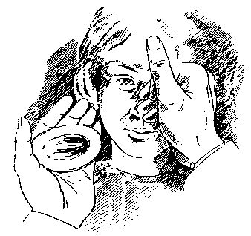
- no vemos que a otros les falta todo,
- no pensamos nada más que en nosotros mismos.

¿Qué tenemos que hacer?

Reconocer nuestra ceniza:
- la obra de nuestras manos y de nuestro corazón,
- y comenzar a caminar en verdad cara a Dios.

Bendición

Dios, tú no quieres la muerte del pecador,
tú quieres que se convierta y arrepienta y viva.
Escucha, Señor, nuestras oraciones y bendice
estas cenizas que nos vamos a imponer como señal
de que aceptamos la reconciliación que nos brindas,
y el perdón que nos prometes,
por eso hoy emprendemos un camino de penitencia
para vivir en santidad y justicia y fortalecer nuestra fragilidad
con la ayuda de tu gracia.

Imposición
- Conviértete al Evangelio.
- Pon a Dios en tus vida; no le olvides mientras vives.
- Reconoce tu realidad y apóyate en el Señor tu Dios.
Oración de fieles

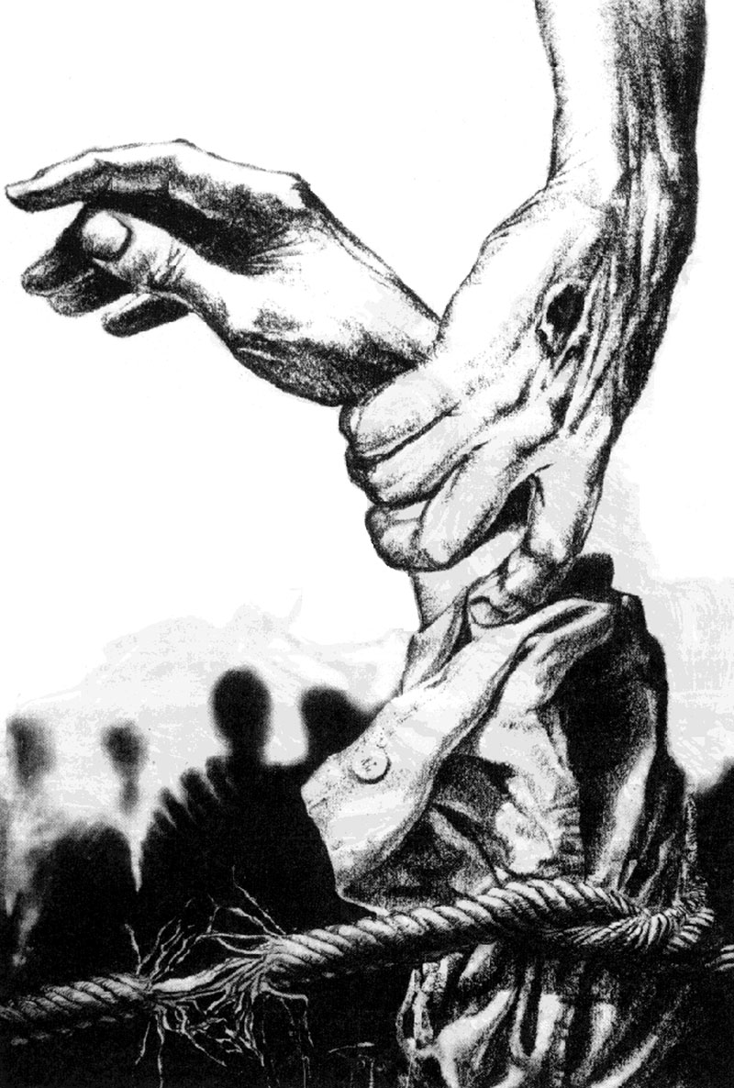
Al comienzo de la Cuaresma
nos hemos reunido, Señor,
para acoger la llamada a la conversión.

Que todo hombre se deje tocar por la misericordia de Dios.
Que todo hombre se deje conducir al amor de Dios.

Acuérdate, Señor, de los que se preparan para el Bautismo.
Acuérdate, Señor, de los que olvidan su Bautismo.
Acuérdate, Señor, de los que no viven conforme al Bautismo.
Acuérdate, Señor, de los que rezan.
Acuérdate, Señor, de los que te buscan porque se sienten buscados por ti.
Acuérdate, Señor, de los que te rechazan.
Acuérdate, Señor, de los que un día estuvieron en tu redil.
Acuérdate, Señor, de los que se fueron por nuestros malos ejemplos.
Acuérdate, Señor, de los que están saciados de sí mismos.

Fortalece, Señor, a los catequistas.
Fortalece, Señor, a los predicadores de la Palabra.
Fortalece, Señor, a los que tienen que presentar tu mensaje.

Anima y alienta, Señor, al Papa.
Anima y alienta, Señor, a nuestros obispos.
Anima y alienta, Señor, a nuestros presbíteros y diáconos.
Anima y alienta, Señor, a nuestra comunidad.
Anima y alienta, Señor, a la Iglesia.
Anima y alienta, Señor, al Pueblo que tú te escogiste.

